UTILIZAÇÃO DE DEFENSIVO NATURAL NO CONTROLE DE PULGÕES EM UM INDIVÍDUO DA ESPÉCIE Hibiscus rosa-sinensis

Felipe Silva Ovando do Nascimento⁽¹⁾; Andressa Lunara de Souza⁽¹⁾; Brendon Nascimento Araújo⁽¹⁾; Fernanda Silveira Carvalho de Souza⁽²⁾; Iasmim Tarumã Souza Kuhn⁽¹⁾; Maria Paula Pereira Martins⁽¹⁾; Mariele Heloisa Barreto da Silva⁽¹⁾ e Narrayanni Isabelly David Santana⁽¹⁾

⁽¹⁾ Estudante; Instituto Federal de Educação, Ciência e Tecnologia de Mato Grosso, Campus Cuiabá – Bela Vista; Cuiabá, Mato Grosso; felipe.ovando@hotmail.com; ⁽²⁾ Professora; Instituto Federal de Educação, Ciência e Tecnologia de Mato Grosso, Campus Cuiabá – Bela Vista; Cuiabá, Mato Grosso; fernanda.carvalho@blv.ifmt.edu.br

RESUMO – O Hibisco (Hibiscus rosa-sinensis), arbusto muito utilizado em jardins e praças, pode sofrer ataques de algumas pragas, com destaque para o pulgão. Assim, foi identificado um indivíduo desta espécie no Instituto Federal de Educação, Ciência e Tecnologia de Mato Grosso, Campus Cuiabá - Bela Vista, infestado por pulgões e para seu tratamento foi utilizado um defensivo natural a base de sabão de coco. Foram realizadas três aplicações do defensivo, com intervalos de aproximadamente 15 dias, obtendo-se uma recuperação da vitalidade da planta, que voltou a florir em profusão, garantindo o pleno desempenho de suas funções ambientais (mais especificamente a ornamental) e sociais.

Palavras-chave: Hibisco (Hibiscus rosa-sinensis). Pulgão. Praga. Controle Alternativo.

Introdução
Dentre as diversas espécies ornamentais utilizadas nos jardins e áreas verdes há uma grande predileção por aquelas que produzem flores. Neste sentido, a Hibiscus ou Hibisco (Hibiscus rosa-sinensis) tornou-se muito popular no Brasil por ter se adaptado aos fatores climáticos e edáficos, mas, principalmente, pelas flores grandes e vermelhas que produz, passando a ser certa sua presença em jardins, praças e parques.
Esta espécie, pertencente à família Malvaceae, é originária da Ásia tropical, tendo sido trazida para o Brasil por escravos no século XVII. O Hibisco é enquadrado nas categorias de arbusto, cerca viva e flores perenes, já que tem floração duradoura, podendo atingir até 4 metros de altura.
Contudo, esta espécie pode sofrer ataques de algumas pragas, dentre elas podemos citar: os pulgões, as cochonilhas, o aranhiço vermelho (ácaros) e a mosca branca, com destaque para os pulgões. Estes prejudicam a planta, pois sugam a seiva e excretam um líquido açucarado que favorece o crescimento de fungos de coloração escura, levando à diminuição da área fotossintética da folha. Esse mesmo líquido funciona como atrativo para formigas e, para piorar, torna a planta mais suscetível a doenças causadas por fungos e bactérias.
Assim, dentro do campus Cuiabá – Bela Vista do Instituto Federal de Educação, Ciência e Tecnologia de Mato Grosso foi constatado um indivíduo de Hibisco infestado por pulgões, surgindo, então, a necessidade de combate à praga com o uso de algum tipo de defensivo.
Diante disso, um grupo de alunos do 4° ano do Curso Técnico em Meio Ambiente Integrado ao Ensino Médio resolveu realizar uma ação com o objetivo de controlar a infestação de pulgões e proporcionar melhores condições de sobrevivência à planta. Assim, o objetivo deste trabalho foi aplicar um defensivo natural que pudesse agir como um efetivo controlador da praga "pulgão" em um indivíduo da espécie Hibiscus rosa-sinensis, recuperando a mesma e possibilitando a toda a comunidade desfrutar da função ambiental e ornamental da planta.

Material e Métodos
A área onde o trabalho foi realizado localiza-se no campus Cuiabá – Bela Vista do Instituto Federal de Educação, Ciência e Tecnologia de Mato Grosso (IFMT), situado em Cuiabá, capital do estado de Mato Grosso (Figura 01). Inserida no bioma Cerrado, a área apresenta um clima bastante quente, com temperaturas acima de 32º Celsius predominando a maior parte do ano. Inclusive, segundo a classificação de Köppen, a região apresenta um clima caracterizado por um período de estiagem, com variações de temperatura de extremo quente a frio seco, e um período chuvoso e úmido, no qual a temperatura média sofre ligeira queda.

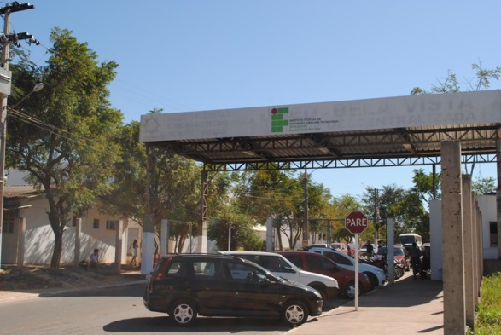
Figura 01. Portal de entrada do Campus Cuiabá – Bela Vista do Instituto Federal de Educação, Ciência e Tecnologia de Mato Grosso.

Enquanto o IFMT possui 104 anos de existência e atuação no estado, o campus Cuiabá – Bela Vista possui apenas 7 anos, contudo, tem papel fundamental na formação técnica e tecnológica nas áreas de Meio Ambiente, Química e Alimentos, contando com, aproximadamente, 1.000 alunos matriculados no período letivo de 2014. Tal vinculação à área ambiental acaba incentivando a existência de diversas áreas verdes e jardins, nos quais há a presença de espécies vegetais arbóreas e arbustivas, nativas e exóticas, incluindo alguns indivíduos de Hibisco.
Em um jardim localizado entre um bloco de sala de aulas, utilizadas pelos cursos de Tecnologia em Gestão Ambiental e Técnico em Meio Ambiente, e a cantina, tratando-se, portanto, de um trecho muito movimentado, foi observado que um indivíduo da espécie Hibiscus rosa-sinensis apresentava problemas, sendo depois detectada a infestação por pulgões (Figura 02).

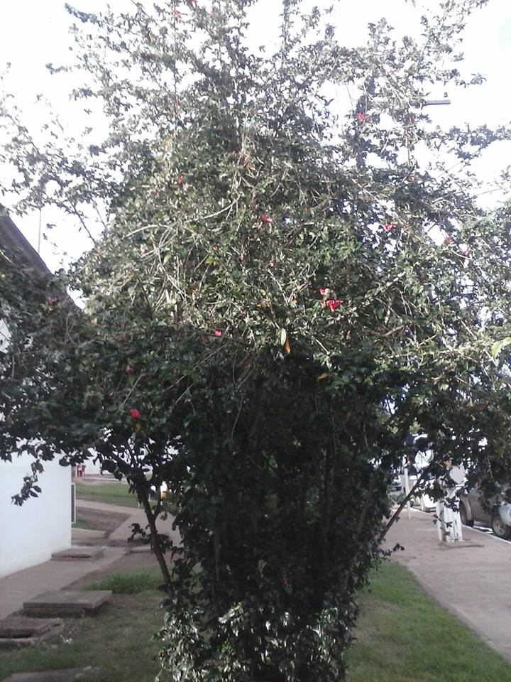
Figura 02. Indivíduo da espécie Hibiscus rosa-sinensis infestado por pulgões.

Dentre os defensivos naturais comumente utilizados no combate aos pulgões, foi selecionada uma receita constituída basicamente de sabão de coco e água, em razão da facilidade em se adquirir os produtos e seu baixo custo financeiro.
Para fazer o defensivo natural foram utilizados 1kg de sabão de coco e 15 litros de água. Primeiro, 5 litros de água foram aquecidos até entrarem em ponto de ebulição e na sequência a água foi colocada em um recipiente onde foi adicionado 1 kg de sabão de coco cortado em pequenos pedaços para facilitar sua dissolução. A mistura foi agitada, com o uso de uma escumadeira, até que ficasse homogênea. Posteriormente, foram acrescentados 10 litros de água em temperatura ambiente no recipiente. A mistura resultante foi pulverizada na planta infectada assim que esfriou e atingiu a temperatura ambiente.
Esta receita foi elaborada com base no proposto por Schwengber et al. (2007) no guia da Embrapa denominado Preparo e utilização de caldas nutricionais e protetoras de plantas.
O processo de aplicação do defensivo foi feito manualmente com borrifadores (Figura 03), diretamente nos focos principais dos pulgões, nas folhas e botões de flores, locais onde ficavam os fungos. As aplicações foram feitas sempre no final da tarde e duravam em torno de uma hora cada.
Foram realizadas três aplicações do defensivo na planta, sendo a primeira no dia 20 de dezembro de 2013, a segunda no dia 07 de janeiro e a terceira em 22 de janeiro de 2014, com intervalos, portanto, de aproximadamente 15 dias, sendo que as aplicações de janeiro de 2014 foram realizadas em período de férias escolares.

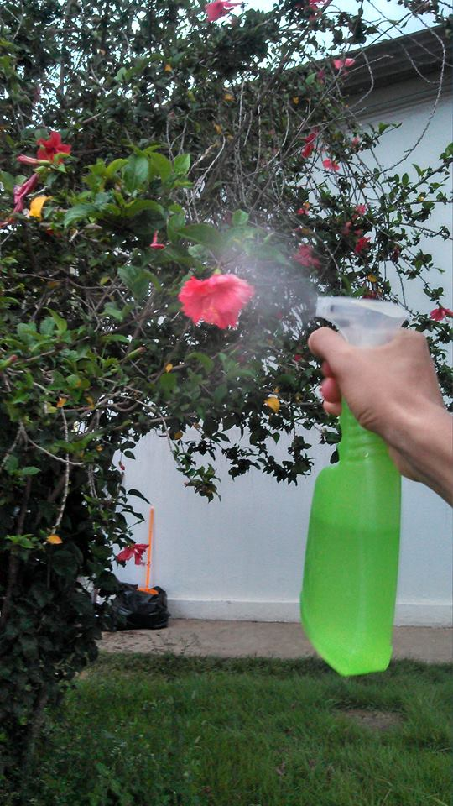
Figura 03. Aplicação do defensivo com borrifadores.

Resultados e Discussão
Logo após a identificação da praga, que vinha maltratando a planta, um grupo de alunos decidiu recuperar a mesma, já que esta desempenha um papel importante no local, inclusive, ornamental. Assim, foram estudados métodos que tornassem possível uma recuperação com defensivos naturais, primeiramente, pelo menor impacto ambiental causado e também devido à área ser de bastante movimento, o que torna a utilização de defensivos químicos um risco para a saúde dos alunos, professores e técnicos administrativos que ali transitam. Ao tocar as folhas e cheirar as flores, corre-se o risco de absorver resíduos de inseticidas pesado, cujas substâncias são cumulativas no organismo. Para as plantas, também há prejuízos, já que além de desequilibrar o ecossistema, as substâncias químicas favorecem o aparecimento de novas pragas e doenças.
Estima-se que a infestação tenha acontecido na primavera, contudo, intensificou-se bastante após o início do período chuvoso no mês de novembro, já que a umidade associada a um clima quente constituem-se fatores favoráveis à sobrevivência do pulgão. Considerando que as aplicações de defensivo na planta iniciaram-se em meados do mês de dezembro, a infestação já estava em um estado bastante avançado, tornando necessárias três aplicações, para que o resultado fosse visível e satisfatório.
Após a primeira aplicação, realizada em 20 de dezembro de 2013, não foram notadas grandes melhoras na planta, que continuava com um aspecto muito parecido com a fase pré-aplicação (Figura 04). Contudo, resultados positivos apareceram após a segunda aplicação, em 07 de janeiro de 2014, quando o aspecto mofado e murcho das folhas melhorou muito, sendo que os fungos tinham desaparecido em grande quantidade.
Dias após a última aplicação, realizada em 22 de janeiro de 2014, observou-se que a planta recuperou o seu vigor, já que os focos de fungo desapareceram e a mesma passou a florir em profusão, como acontecia anteriormente (Figura 05).

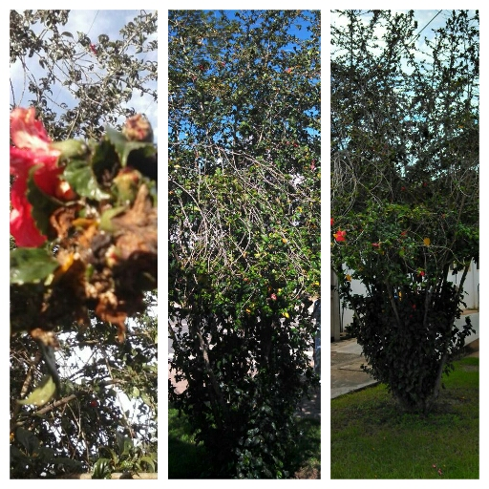
Figura 04. Aspecto do Hibisco dias após a primeira, a segunda e a terceira aplicação do defensivo natural, respectivamente.

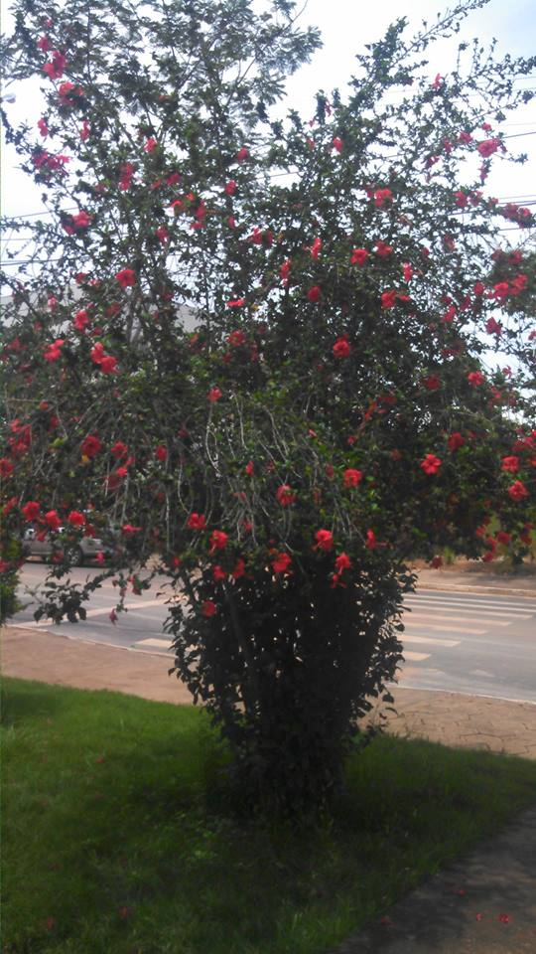
Figura 05. Aspecto da planta dias após a última aplicação do defensivo.
Moreira et al. (2006) afirma que o sabão apresenta atividade inseticida contra cochonilhas, pulgões e insetos em geral de corpo mole, pois quebra a tensão superficial da cutícula dos seus corpos, sendo o sabão de coco o mais usado no controle de insetos.
No entanto, apesar do benefício do uso do sabão de coco como defensivo natural foi observado um efeito adverso: após as aplicações algumas folhas apresentaram aspecto de queimadas, provavelmente, em virtude de produtos químicos presentes na composição do sabão. Contudo, elas se recuperaram integralmente em um período de poucos dias.

Conclusões
Podemos dizer que o experimento como um todo teve um papel ambiental e social satisfatório, pois o tratamento da planta contra a praga em questão teve seu objetivo alcançado. É importante frisar que também houve uma prevenção à proliferação do pulgão para outras plantas na proximidade, evitando que este se espalhasse pela área.

Agradecimentos
Em primeiro lugar, agradecemos a Deus por ter nos dado a oportunidade de realizar este trabalho e também à professora Fernanda de Souza que acreditou na nossa ideia e não mediu esforços em nos orientar, além de todos que nos auxiliaram direta ou indiretamente. Não poderíamos deixar de mencionar o nosso profuso agradecimento ao Instituto Federal de Educação, Ciência e Tecnologia de Mato Grosso, Campus Cuiabá - Bela Vista, pelo apoio à participação neste Congresso.

Referências Bibliográficas
MOREIRA, M. D.; PICANÇO, M. C.; SILVA, M.; MORENO, S. C.; MARTINS, J. C.; VENZON, M.; PALLINI, A. (2006). Uso de inseticidas botânicos no controle de pragas. In: Controle alternativo de pragas e doenças. Epamig/CTZM: Viçosa, p.89-120. 2006.

SCHWENGBER, J. E.; SCHIEDECK, G.; GONÇALVES, M. Preparo e utilização de caldas nutricionais e protetoras de plantas. Pelotas: Embrapa, 2007, 62p.

